111年度桃園市企業智慧用電綠色交通運具補助計畫
一、緣起與目的
為進一步擴大桃園市政府（以下簡稱本府）公告實施之「桃園市低碳綠色城市低碳運具設施補助實施計畫｣（以下簡稱低碳運具補助計畫）中鼓勵事業或法人新購電動機車，本府經濟發展局（以下簡稱本府經發局）針對設籍在桃園市的事業或法人，提供相對誘因讓其加快汰換成高效率電動機車，達到節能減碳兼環保之目的，並改善桃園市內空氣品質及提高企業更換電動機車的示範效果。
二、申請資格
(一)依法於本市辦竣公司、商業登記（不含本國設立及外國營利事業在臺設立之分公司或陸資企業）或營業（稅籍）登記於本市之營業場所、及本市工廠登記者（含特定工廠登記），單次購置3輛以上（含3輛）重型、輕型及小型輕型車款，三輪電動機車購置數量不在此限。
(二)不受理個人申請。
(三)申請者需非屬該車款之國內製造商、國外代理商、經銷商或其子公司。
(四)補助對象不適用本市各公部門及公立學校。
三、補助標的
(一)購置車款屬經濟部工業局TES認證之車款，車款資料請詳經濟部工業局電動機車產業網（www.lev.org.tw）內之重型、輕型及小型輕型補助車款。
(二)三輪電動機車已取得交通部車輛型式安全審驗合格證明之車款。
(三)車輛須為新領牌且車籍設於本市，購置二手車者不予補助。
(四)電動自行車及電動輔助自行車不在此補助對象。
四、補助金額
(一)本年度總補助經費為新台幣伍佰萬元整，依申請公司向本府完成申請程序順序核予補助。若單件申請電動機車台數超過30輛，本府得視經費運用情形決定核可的補助金額，單一企業或營業場所補助申請上限為100輛。
(二)輕型及小型輕型電動機車每輛補助3,000元。
(三)重型電動機車每輛補助6,000元。
(四)三輪電動機車每輛補助20,000元。
(五)同一申請補助案件得重複申請其他機關補助，申請者應於申請時詳述自籌款、本機關補助款及其他機關補助款經費分配。
(六)申請本補助及其他補助款之總補助款，不得超過總採購金額49%（含49%），實際補助比例得依審查結果酌減或不予補助。
五、作業程序
申請人應於本補助申請截止日前（111年11月15日或補助經費額度用罄為止），郵寄或親送申請資料至主管機關指定處所，收件日期以郵戳或簽收日期為憑，逾期不予受理，補助作業流程請詳附表。
六、應備文件
(一)補助申請書、領據及經費來源明細表，請詳附件一至附件三。
(二)111年度購車發票或免用統一發票收據影本，開立日期需為111年1月1日至111年11月15日前，其上須註明申請補助公司行號名及車牌號碼；電子發票或收銀機發票無法登錄補助者姓名及車牌號碼者，應由開立發票之公司以人工手寫並加蓋發票章；免用統一發票收據者，應加蓋免用統一發票專用章，並註明統一編號及負責人姓名。
(三)非屬所購買國內電動機車供應廠商互為子母企業關係之切結書，如附件四。
七、審查程序與機制
(一)申請案之審核，基本以書面資料審查為原則，資料符合規定者，辦理撥款事宜，資料不齊者限期15天內補正；不符合者，退回。
(二)若有其他待釐清事項時，主辦機關得實際到申請者處做現場訪視確認是否核准其申請。
八、補助款撥付
本補助辦法補助款均採臺灣銀行電匯方式核撥，其電匯手續費由補助款中扣除。
九、考核及其他注意事項：
(一)本府經發局就本計畫各項補助項目每年進行不定期抽查，如查獲有違反補助規定，或提供不實資料及其他不正當方式取得補助者，本府經發局得撤銷其補助，並追回已領取全額補助款，必要時得追究法律責任。申請人經書面通知限期返還補助款而逾期未返還者，該處分確定後，依法移送行政執行。
(二)申請表不符合格式，或應備文件不符或缺失者，如經本府經發局書面或電話通知逾期未補正者，得逕行否準申請。
(三)事業或法人函送補助計畫書如為公務自用或租賃者，自領牌日起1年內禁止車籍移出本市及過戶；如為租購、抽獎及贈與者，租購契約對象或受獎（贈）者須設籍或登記於本市，得申請補助款。
(四)補助所得應列單申報其他收入，並由本府經發局開立補助對象扣繳憑證。
(五)若本計畫年度預算用罄，即停止受理申請補助。
(六)本計畫倘有異動，本府得公告修正之。

附表
111年桃園市企業智慧用電綠色交通運具補助計畫補助作業流程
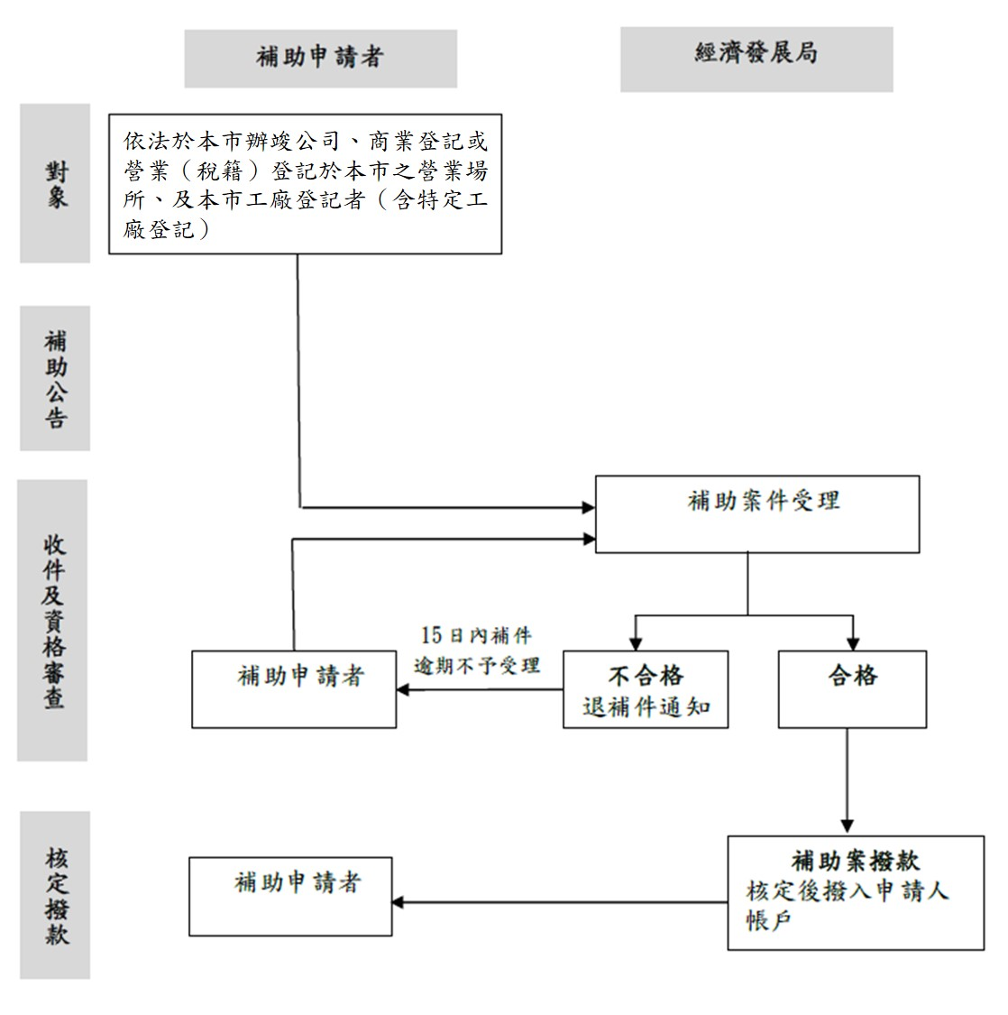

附件一
「111年桃園市企業智慧用電綠色交通運具補助計畫」補助申請書
申請日期： 年 月 日 案號： 108.5.1 版

申請者基本資料欄
公司（行號）名稱： 聯絡人：
統一編號： 行動電話：
聯絡電話：
地址：
新購電動機車資料欄
公司（行號）名稱：
牌照號碼： 引擎號碼：
廠牌型號： 型式：
領照日期（或購買日期）： 發票號碼：

檢附文件（請依序裝訂於後）： □ 1.公司、商業登記文件影本或工廠登記證、特定工廠登記證影本一份。
□ 2.營業（稅籍）登記核准函影本或最近一期完稅證明文件影本一份。
□ 3.新購電動機車發票收執聯或免用統一發票收據影本。
□ 4.新領牌照登記書影本。
□ 5.新購電動機車行車執照影本。
□ 6.非所購買屬國內電動機車供應廠商互為子母企業線之切結書。
用途說明
補助款撥款資料欄
補助金額：新臺幣 拾 萬 仟 佰 拾 元整（大寫）
□電匯（依經發局電匯撥款作業規定扣除手續費），應附撥款帳戶影本。
公司（行號）名稱：
受款人帳號： 銀行：
製造廠或經銷商資訊
通訊地址：
通訊電話： 分機號碼： 承辦人：
（製造廠或經銷商請蓋發票章或免用統一發票專用章）
切結聲明
本申請者聲明以上所檢附之文件皆與正本相符，若有不實造假情

事願接受繳回已領取之補助款及相關法律之處分，絕無異議。

公司印鑑章及負責人章
(以下為審核單位填寫)
初核： 複核： 業務主管：

附件二
領 據

茲向桃園市政府經濟發展局請領本公司執行「111年桃園市企業智慧用電綠色交通運具補助計畫」，補助經費共計新臺幣______________________元整。

此致
桃園市政府經濟發展局

單位名稱： (大章)
統一編號：
地址：
代表人： (小章)
身分證字號：

中華民國111年 月 日

附件三
「111年桃園市企業智慧用電綠色交通運具補助計畫」補助經費來源明細表

來源 | 金額(新臺幣：元) | 機關補助案名
自籌款 |  | -
本機關 |  | 桃園市企業智慧用電綠色交通運具補助計畫
其他機關
(表格數量如不足，請自行增加欄位)

公司（行號）名稱：

負責人：

統一編號：

公司印鑑章及負責人章

附件四
切 結 書
立切結書人保證_____________________(公司名稱)參與「111年桃園市企業智慧用電綠色交通運具補助計畫」，與國內電動機車供應廠商無企業併購法第四條第一項第七款「母、子公司」所述之情事，如有以上情事發生，本公司願無異議放棄補助資格。

此致
桃園市政府經濟發展局

切結人/公司： (印鑑)
公司負責人： (印鑑)
住 址：
電 話：

中華民國 111 年 月 日

